ACE Stoßdämpfer GmbH · Albert-Einstein-Straße 15 · 40764 Langenfeld · Germany · info@ace-int.eu · www.ace-ace.de

Anwenderbericht

Datum: Februar 2024
Thema: ACE Kleinstoßdämpfer für jeden Fall: Rollstuhlprüfstand geschützt

Aufprall ohne Rückprall: ACE Kleinstoßdämpfer sichern Rollstuhlprüfstand

Die Ansprüche an die Qualität und Funktionssicherheit von Rollstühlen sind aus verständlichen Gründen hoch. Dies gilt auch für die Testreihen der Hersteller bei der Entwicklung oder Weiterentwicklung von Rollstuhlmodellen. Im Zuge ihrer Ausbildung haben drei Maschinenbautechniker im Auftrag eines renommierten Rollstuhlherstellers einen Falltestprüfstand entwickelt und dabei auf Kleinstoßdämpfer der ACE Stoßdämpfer GmbH zum Schutz ihrer Konstruktion vertraut.

Als Arne Hankemeier, Julian Raimann und Tobias Ridder sich vor der Corona-Pandemie kennenlernten, standen sie bereits voll im Berufsleben. In der Folgezeit trafen sie sich regelmäßig zur berufsbegleitenden Weiterbildung am Felix-Fechenbach-Berufskolleg in Detmold, bis das SARS-CoV-2-Virus sie abschnittsweise zum Lernen auf Distanz zwang. In dieser Zeit absolvierten die drei alle Phasen der Ausbildung zum staatlich geprüften Techniker in der Fachrichtung Maschinenbau. Für die pädagogische Leitung in diesem Bereich ist Volker Geise am Berufskolleg verantwortlich. Wie er versichert, wird in der Fachrichtung Maschinenbautechnik der Fachschule Technik der Anteil praxisorientierter Arbeit groß geschrieben.

Der Teamgedanke: Besonders wichtig im Maschinenbau

Kalldorf ist ein beschaulicher Ortsteil von Kalletal mit weniger als 1.500 Einwohnern im Kreis Lippe. Bekannt ist dieser Teil des Weserberglands zum einen durch Hünengräber der späten Bronzezeit um 700 vor Christus, die von einer frühen germanischen Siedlung zeugen. Zum anderen hat das hier ansässige Unternehmen, die MEYRA GmbH, ein Teil der international agierenden MEYRA Group, Kalldorf überregional bekannt gemacht, da es zu den weltweit führenden Herstellern von hochwertigen Rollstühlen zählt und sich auch als Lieferant von Rehabilitationsmitteln profiliert. Dem eigenen Anspruch „Wir bewegen Menschen“ folgend, unterstützen und motivieren die Mitarbeiter von MEYRA viele Menschen mit Handicap weltweit dabei, mehr Mobilität und Selbstständigkeit zu erzielen. Dabei bringt das Unternehmen das Know-how und die Erfahrungen einzelner Kernkompetenzen zusammen, um neue Perspektiven zu gewinnen und daraus innovative Lösungen zu entwickeln. Der ständige Austausch mit Betroffenen sowie mit Expertinnen und Experten aus Medizin, Therapie und Pflege und auch die enge Zusammenarbeit mit dem Sanitätsfachhandel ermöglichen die Entwicklung praxisorientierter Produkte.

Dieser ganzheitliche und praxisorientierte Ansatz führte MEYRA mit der Lerngruppe des Felix-Fechenbachs-Berufskollegs zusammen. Dabei war der Weg zum Techniker-Nachwuchs nicht weit. Schließlich ist mit Tobias Ridder einer der drei jungen Nachwuchskräfte bereits als Konstrukteur in der Sonderanfertigung beim Rollstuhl-Hersteller beschäftigt: „Mein Arbeitgeber hatte starkes Interesse daran, einen Falltestprüfstand von angehenden staatlich geprüften Maschinenbautechnikern ausarbeiten zu lassen, weil man bei MEYRA immer dafür offen ist, neue Impulse aus Maschinenbauforschung und -lehre in die tägliche Arbeit einfließen zu lassen.“

Die Aufgabenstellung: Mehr Belastungsfähigkeit

Arne Hankemeier, Julian Raimann und Tobias Ridder haben als Abschlussarbeit einen Falltestprüfstand für Rollstühle entwickelt, um besonders die Belastungsfähigkeit von neuen Modellen zu überprüfen. Dieses Testgerät ist so aufgebaut, dass jeder zu prüfende Rollstuhl mit dem maximal zulässigen Gewicht beladen und in den Prüfstand gefahren wird. Danach wird der jeweilige Rollstuhl an einem Greifer eingeklinkt und mittels der Pneumatik angehoben, um nach dem Ausklinken aus einer zuvor definierten Höhe fallen gelassen zu werden. Um die Kraft der Aufprallplatte der Anhebevorrichtung zu dämpfen und die Konstruktion zu schützen, schwebte den drei Technikern vor, Stoßdämpfer anzubringen. Schließlich sollte nicht nur die Stabilität der Rollstühle nachgewiesen werden, sondern auch das Testgerät selbst stabil sein und nicht nach wenigen Zyklen bereits repariert werden müssen. Außerdem sprach für die hydraulischen Dämpfungselemente, dass sie dank linearer Kennlinien ohne Rückpralleffekte auskommen. Dies sorgt dafür, dass die ohnehin zeitaufwändige sogenannte Droptest-Prüfung nicht zu sehr in die Länge gezogen wird. „Wir wussten dank einer Präsentation der ACE Stoßdämpfer GmbH, an der wir im Rahmen unseres Unterrichts teilnehmen konnten, dass Stoßdämpfer die für sie vorgesehenen Aufgaben nicht nur von den Dämpfungseigenschaften besser lösen können, sondern nebenbei dazu beitragen, dass sich das Testen leiser vollzieht als zum Beispiel beim Dämpfen mit Stahlfedern oder Gummipuffern“, erinnert sich Arne Hankemeier, der nach der Veranstaltung den Kontakt zum Schulungsleiter von ACE, Jörg Brinkmann, suchte und fand. „Dieser gab uns den Tipp, dass man potenzielle Fälle auf der Homepage www.ace-ace.de auslegen und die entsprechenden Produkte auch direkt bestellen kann. Er deutete auch an, dass ACE für schulische Zwecke die gewünschten Lösungen eventuell fördern würde.“ Für das Studententeam war diese Aussicht willkommen, für ACE ist dieses Vorgehen seit Jahren gelebte Praxis, hat das Unternehmen aus Langenfeld doch die Erfahrung gemacht, dass aus Kooperationen mit dem akademischen und fachschulischen Nachwuchs oft Lösungsansätze bis hin zu neuen Produktserien entstehen. Dies ist zum Beispiel der Fall bei der Formula Student, einer Rennserie für Hochschulen, von denen ACE bereits seit vielen Jahren etliche Teams mit Komponenten ausstattet, um neben der Erzielung von schnellen Rennrunden auch Erfahrungen mit Lösungen aus der Dämpfungs- und Schwingungstechnik sowie mit mechanischen Produkten zu machen, die dabei helfen, Geschwindigkeiten zu regulieren.

Die Lösung: Hydraulische Dämpfungselemente

Sowohl der Rollstuhlhersteller MEYRA als auch ACE als Anbieter von Dämpfungslösungen aller Art haben dasselbe Ziel: Sie wollen ihren Kunden mit Rat und Tat zur Seite stehen, damit diese so viel wie möglich selbstständig erledigen können. Nach diesem Motto machten sich die drei jungen Konstrukteure daran, dass ACE-Onlinetool zu studieren: www.ace-ace.de/de/berechnungen/daempfungstechnik/online-berechnung.html

Wie Julian Raimann versichert, gab es allerdings wenig zu studieren: „Das Programm ist so intuitiv und selbsterklärend, dass wir nur unsere Eckdaten eingegeben hatten und schon schlug uns das Programm vier Kleinstoßdämpfer des Typs MC25EUM vor. Diese Auswahl haben wir zur Sicherheit im Nachgang noch dank eines Stoßdämpfer-Spezialisten von ACE bestätigt bekommen.“ Wie alle Kleinstoßdämpfer aus dem Hause ACE sind sie aufgrund ihrer kompakten Bauart prädestiniert dafür, auch in bestehende Konstruktionen schnell integriert werden zu können. In Versionen mit und ohne Rollmembran vorliegend, optimieren die Dämpfer eine Vielzahl von Maschinen, indem sie Massen schnell und zerstörungsfrei abbremsen. Kunden können dabei zwischen einstellbaren und selbsteinstellenden Varianten wählen. In diesem Fall kamen selbsteinstellende Typen zum Einsatz. Die aus dem Vollen gefertigten Außenkörper der Dämpfer sind mit temperaturstabilem Öl befüllt und verfügen zudem über einen integrierten Festanschlag. Die Komponenten sind überdies wartungsfrei. Die verwendeten Modelle eignen sich bei einem Hub von 6 mm für Energieaufnahmen von 2,8 Nm/Hub. Aufgrund der speziellen Anforderungen der Studenten arbeiten in diesem Fall vier Modelle gemeinsam.

Durch Gemeinsamkeit zeichnet sich auch die Teamarbeit der drei Berufskollegabsolventen aus. Ihre Kooperation funktionierte während des ganzen Projektes super. So hatte Tobias Ridder die Konstruktion übernommen, während Arne Hankemeier und Julian Raimann für Auslegung und Dokumentation zuständig waren. Die Integration der vier Komponenten von ACE war letzten Endes eine kleine Übung: „Die Einstellung konnten wir präzise über das Feingewinde vornehmen und über die Kontermutter zuverlässig in der voreingestellten Position halten lassen. Die Dämpfer federn die zulässige Last zuverlässig, leise und schnell ab und erfüllen ihren Zweck im vollen Maße. Wir haben daneben die äußerst positive Erfahrung gemacht, dass man auf kleinstem Raum eine große Last nahezu geräuschlos und ohne jegliches Nachfedern abbremsen kann“, zieht Arne Hankemeier ein rundum positives Fazit.

8.063 Zeichen mit Leerzeichen

Autor

Robert Timmerberg M. A., Fachjournalist (DFJV), plus2 GmbH, Düsseldorf, Deutschland

Messetermine

12.03. - 15.03.2024, Technishow, Utrecht, Niederlande, Halle, Stand: 10.D007

25.03. - 28.03.2024, Global Industries, Paris, Frankreich, Halle, Stand: 5C14

23.04. - 26.04.2024, Control Expo, Stuttgart, Deutschland, Halle, Stand: 5, 5203

Bilder und Bildunterschriften

Bild 1 ACE MC bei FFB und Meyra Falltester.jpg

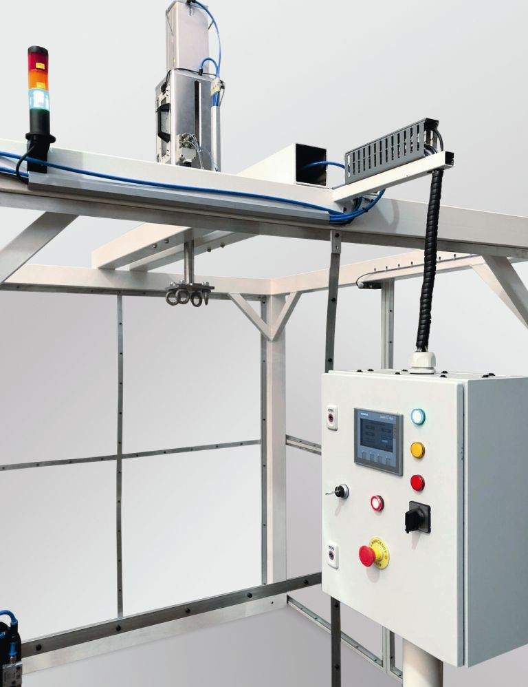

Falltestprüfstand zur Stabilitätsprüfung von Rollstühlen mit Steuerung rechts im Vordergrund und der pneumatisch betriebenen Konstruktion für das Ein- und Ausklinken der Rollstühle oben

Bildnachweis: Felix-Fechenbach-Berufskolleg

Bild 2 ACE MC bei FFB und Meyra Pneumatik.jpg

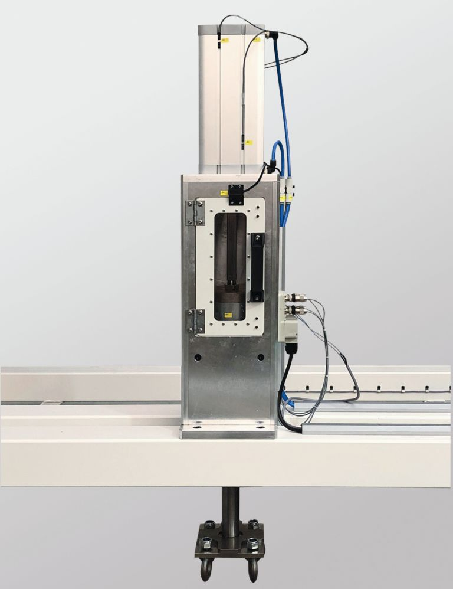

Mit Hilfe der Konstruktion des jungen Technikerteams werden die Rollstühle der MEYRA GmbH eingeklinkt, pneumatisch angehoben, ausgeklinkt und fallen gelassen, wobei das empfindliche Innenleben dieser Vorrichtung hydraulisch gedämpft wird

Bildnachweis; Felix-Fechenbach-Berufskolleg
Bilder und Bildunterschriften

Bild 3 ACE MC bei FFB und Meyra Daempfer.jpg

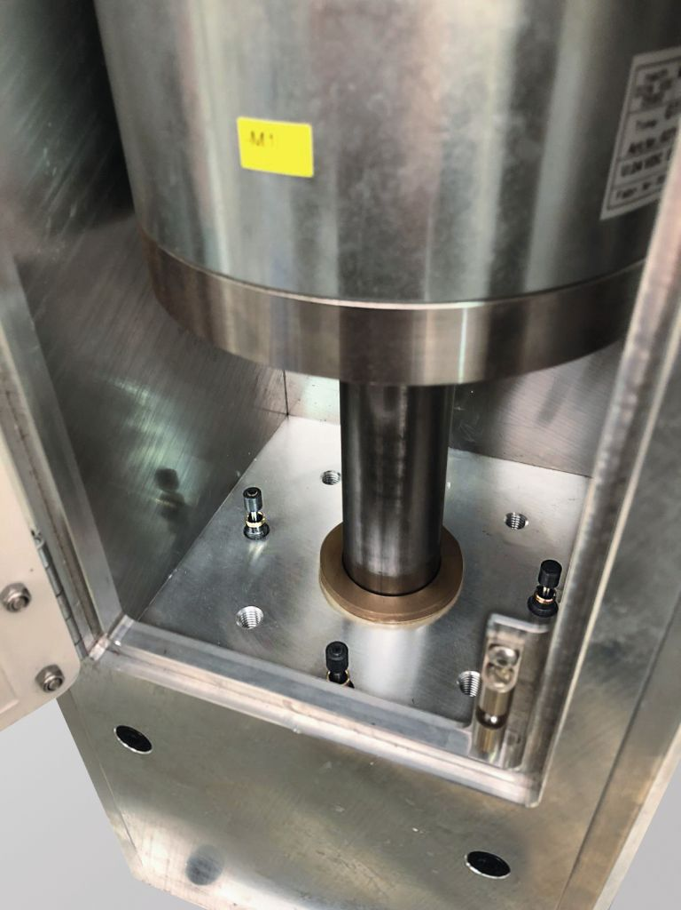

Aufprallplatte darf selbst nicht aufprallen, daher bauen vier ACE Kleinstoßdämpfer zum Schutz der Gesamtkonstruktion zuverlässig und punktgenau die Massenkräfte ab

Bildnachweis: Felix-Fechenbach-Berufskolleg

Bild 4 ACE MC5-MC75.tif

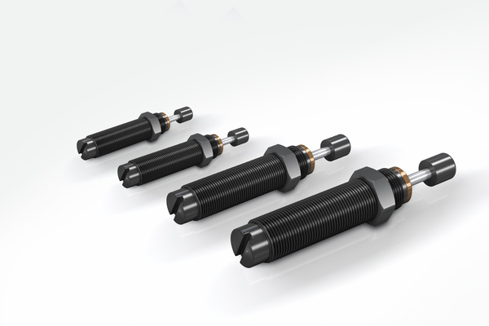
Selbsteinstellende Kleinstoßdämpfer der Serie MC5 bis MC75 von ACE mit Gewindegrößen von M5x0,5 bis M12x1 für den Abbau effektiver Massenkräfte zwischen 0,5 kg und 72 kg

Bildnachweis: ACE
Bilder und Bildunterschriften

Porträt Konstrukteure Falltestprüfstand.jpg

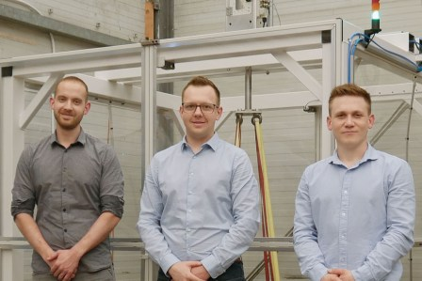

Julian Raimann, Arne Hankemeier und Tobias Ridder (v. l. n. r.), staatlich geprüfte Techniker der Fachrichtung Maschinenbau am Felix-Fechenbach-Berufskolleg, Detmold, vor ihrer Konstruktion

Bildnachweis: Arne Hankemeier

Links

https://www.ace-ace.de/de/produkte.html

https://www.ace-ace.de/de/produkte/daempfungstechnik/kleinstossdaempfer.html

https://www.ace-ace.de/de/berechnungen/daempfungstechnik/kostenloser-berechnungsservice.html

https://www.youtube.com/user/acecontrolsglobal

https://www.linkedin.com/company/ace-stossdaempfer-gmbh/

https://www.meyra.de/crash-test/
Ihre Kontakte

ACE Stoßdämpfer GmbH
Albert-Einstein-Straße 15
40764 Langenfeld
Deutschland
Telefon: +49 2173 9226-10
info@ace-int.eu
www.ace-ace.de

Felix-Fechenbach-Berufskolleg
Saganer Str. 4
32756 Detmold
Deutschland
Telefon: +49 52 31 608200
info@ffb-lippe.de
www.ffb-lippe.de

MEYRA GmbH
Meyra-Ring 2
32689 Kalletal-Kalldorf
Deutschland
Telefon: +49 5733 922-311 (Rollstühle)
info@meyra.de
www.meyra.de

Bei Rückfragen wenden Sie sich bitte an den Autor:
Robert Timmerberg M. A., Fachjournalist (DFJV), plus2 GmbH, Marienstr. 39,
40210 Düsseldorf, i. A. von ACE Stoßdämpfer GmbH, Tel.: +49 179 5901232

